Das erste Feldgerät mit OPC UA und Pub/Sub
B&R erweitert X20-I/O-System um das herstellerunabhängige Kommunikationsprotokoll
B&R hat auf der Hannover Messe die Entwicklung des weltweit ersten Feldgerätes für OPC UA bekannt gegeben. Der Buscontroller des X20-I/O-Systems wird die schnittstellenfreie Kommunikation mit OPC UA von der Sensor- bis zur ERP-Ebene ermöglichen.
Pub/Sub für effiziente Übertragung
Der Buscontroller X20BC008U fungiert als OPC-UA-Server und stellt alle Informationen der angeschlossenen I/O-Module für OPC-UA-Clients beliebiger Hersteller zur Verfügung. Dabei kann es sich zum Beispiel um Steuerungen, ein SCADA-System, ein ERP-System oder eine Applikation in der Cloud handeln.
Schnittstellen, Gateways und die einhergehenden Informationsverluste gehören der Vergangenheit an. Alle Daten des Produktionsprozesses werden über ein einziges Protokoll übertragen. Mit den neuen Publish-/Subscribe-Mechanismen (Pub/Sub) können die Daten besonders effizient verteilt werden. Der Buscontroller X20BC008U lässt sich uneingeschränkt mit allen Steuerungen und I/O-Modulen der Familien X20 und X67 einsetzen.

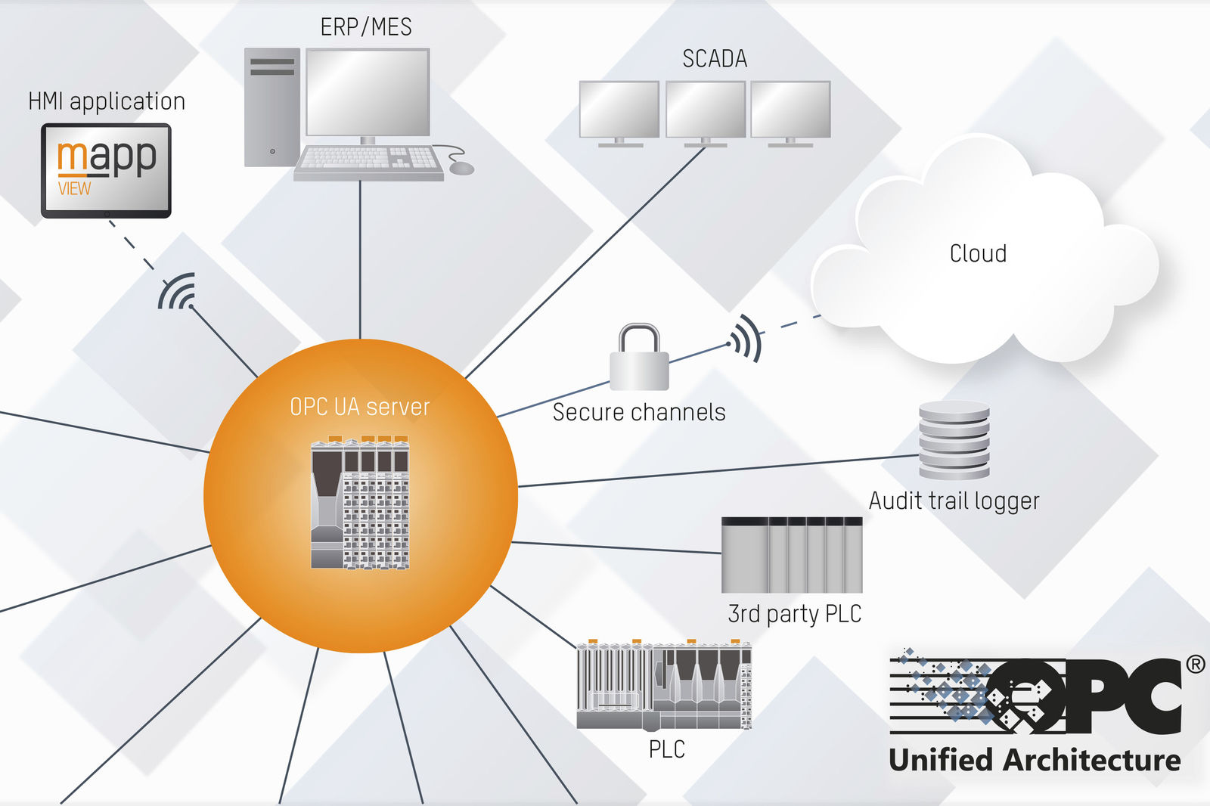
Der Buscontroller X20BC008U sammelt alle Daten, die von den angeschlossenen I/O-Modulen bereitgestellt werden und stellt diese wiederum als OPC-UA-Server für OPC-UA-Clients beliebiger Hersteller zur Verfügung.

Über B&R
B&R, eine Division des ABB-Konzerns, ist ein weltweit führendes Unternehmen der industriellen Automatisierung mit Hauptsitz in Österreich. Als Branchenführer kombiniert B&R modernste Technologien mit fortschrittlichem Engineering. B&R bietet Kunden aus den unterschiedlichsten Branchen perfekte Gesamtlösungen in den Bereichen Maschinen- und Fabrikautomatisierung, Antriebs- und Steuerungstechnik, Visualisierung und integrierte Sicherheitstechnik. Lösungen für die Kommunikation im Industrial IoT - allen voran OPC UA, POWERLINK und der offene Standard openSAFETY - runden das Leistungsportfolio von B&R ab. Die Software-Entwicklungsumgebung Automation Studio ist wegweisend für zukunftsorientiertes Engineering. Mit innovativen Lösungen setzt B&R neue Standards in der Automatisierungswelt, hilft Prozesse zu vereinfachen und übertrifft Kundenerwartungen.
Weitere Informationen finden Sie unter www.br-automation.com

